**Санкт-Петербургское государственное бюджетное**

**профессиональное образовательное учреждение**

**«Радиотехнический колледж»**

**ОТЧЕТ**

**по практической работе № 4**

**«Тема практической работы»**

**по учебной практике УП.05.01 «Проектирование и разработка информационных систем»**

**специальность 09.02.07 Информационные системы и программирование**

Выполнил: студент группы 101К

Ягофаров Р.Ф.

Санкт-Петербург

2021

**Цель работы**: Научиться устанавливать и выполнять первоначальную настройку web сервера на базе ОС Linux. Производить конфигурирование и обслуживание web-сервера.

**Формируемые компетенции**: ПК 5.3. Разрабатывать подсистемы безопасности информационной системы в соответствии с техническим заданием. ПК 5.4. Производить разработку модулей информационной системы в соответствии с техническим заданием.

**Решение задач:**

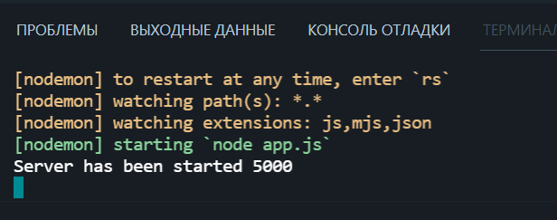

**Комментарий к отчету:** Мы используем фреймворк Express для создания веб сервера.